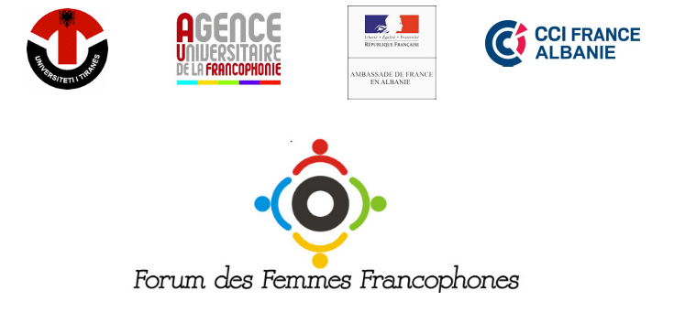
Programi
20/03/2017, hotel Diplômât Fashion 2,

17 :30 – 17 :45 – Pritja e të ftuarve

17h45-17h55 – Fjala e hapjes

- Prof. Dr. Esmeralda KROMIDHA (Universiteti i Tiranës)

- Shkëlqesia e Tij, Ambasadori i Francës në Shqipëri, Z. Bernard FITOUSSI

- Z. Julien ROCHE – Presidenti i Dhomës së Tregtisë dhe Industrisë Francë-Shqipëri

17h55 – 19h15 – Fjala e pjesëmarrësve

Akset e diskutimit

1 – Gratë frankofone në Shqipëri dhe angazhimi i tyre në politikë : arritje dhe sfida

Ky aks ka si qëllim të promovojë veprimtari të suksesshme të pjesëmarrjes së grave në jetën politike dhe në insitutcionet administrative.
Përvoja personale, vështirësitë e hasura, arritjet, politikat mbështetëse për gratë dhe mesazhe për të përçuar.

- Znj. Mirela KUMBARO – Ministre e Kulturës

- Znj. Milena HARITO – Ministre për Inovacionin dhe për Administratën Publike

- Znj. Mimoza HAFIZI - Deputete

2 - Gratë frankofone në krijimtarinë artistike dhe letrare

Ky aks ka si qëllim diskutimin mbi angazhimin e grave frankofone shkrimtare dhe artiste të cilat janë aktive në jetën shoqërore të vendit si edhe të pasqyrojë gjithashtu mënyrën se si kultura e tyre frankofone influencon dinamikën e krijimtarisë letrare dhe artistike mbi problemet e jetës shoqëroro-kulturore, veçanërisht të grave. Përvoja personale, vështirësitë e hasura, arritjet dhe mesazhe për të përçuar.

- Znj. Mira MEKSI – Shkrimtare

- Znj. Diana ÇULI – Shkrimtare

- Znj. Matilda ODOBASHI – Artiste e arteve pamore

3- Gratë frankofone dhe arsimi

Ky aks do të fokusohet mbi sfidat e edukimit dhe të formimit të grave, mbi rolin e grave frankofone për një arsim më të mirë të gjeneratës së re. Përvoja personale, vështirësitë e hasura, arritjet dhe mesazhe për të përçuar.

- Znj. Lindita TRASHANI – Presidente e Shoqatës së Mësuesve të frwngjishtes në Shqipëri

- Znj. Andromaqi HALOÇI - Profesore në Universitetin e Tiranës

4- Gratë frankofone dhe të drejtat e grave

Në këtë aks do te diskutohet për përvoja të suskesshme të grave frankofone në fushën e së drejtës dhe angazhimin e tyre për të përmirësuar të drejtat e grave në Shqipëri. Përvoja personale, vështirësitë e hasura, arritjet, progressi i të drejtave të grave në Shqipëri dhe mesazhe për të përçuar.

- Znj. Ajola XOXA – Avokate, partnere në Studion Ligjore « The Partners », drejtore Ekzekutive e Institutit të Studimeve Ligjore BENUSSI

- Znj. Aurela ANASTASI – Profesore në Universitetin e Tiranës, Avokate

5- Gratë fankofone dhe sipërmarrja

Ky aks do t’i kushtohet angazhimit të grave frankofone për inovacionin dhe krijimin e ndërmarrjeve duke ndarë përoja dhe sjellë këshilla për të gjitha ato të cilat do të donin të ndërmerrnin një nismë të tillë. Përvoja personale, vështirësitë e hasura, arritjet dhe mesazhe për të përçuar.

- Znj. Flutura XHABIJA – Presidente e Shoqatës së Grave Afariste

19 :15 – 19 :25 – Pyetje nga të pranishmit

19 :25-19 :30 - Fjala përmbyllëse dhe prespectiva - Prof. Dr. Esmeralda KROMIDHA (Universiteti i Tiranës)

